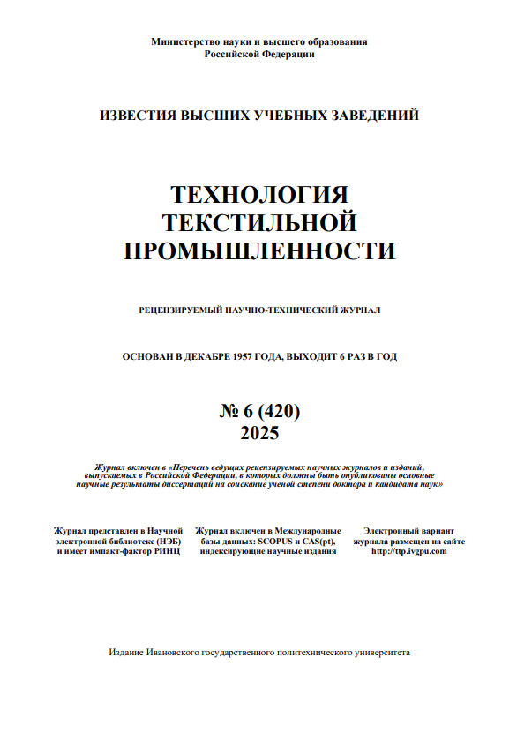 | Голубчикова А.В., Пивкина С.И., Скляднева В.М., Лазуренко С.Б. Тактильные аспекты создания одежды для слепых детей // Известия высших учебных заведений. Технология текстильной промышленности. 2025. № 6 (420). С. 187-196.

Аннотация:
Одежда с различными тактильными параметрами может привести к нарушению тактильного восприятия и повлиять на поведение детей с нарушениями зрения. Такие изделия обеспечивают физический и психологический комфорт ребенку. В данной работе рассматривается процесс развития осязания у слепых детей, в том числе с помощью одежды. Выявлены проблемные факторы в выборе, надевании и ношении изделий. Установленные параметры, которые необходимо учитывать при пошиве одежды: основные принципы проектирования и конструирования; специальные методы обработки узлов изделий; сырьевой состав и текстура текстильных материалов; трикотажные переплетения. Даны рекомендации по выбору исходного состава, соответствующим морфофункциональным и тактильным особенностям детей. Рассмотрены основные характеристики трикотажных полотен, включая гладкие и узорные текстуры, оформленные тактильно. Описаны ключевые технологические процессы: петлеобразование и структурообразование, которые позволяют создавать разнообразные текстуры полотна. Установлено, что плоскостные и сетчатые поверхности легко различимы тактильно, но их лицевая и изнаночная стороны не имеют значимых отличий, что затрудняет их идентификацию для детей с нарушением зрения. В результате работы выделена задача разработки трикотажных структур, имеющих различимую фактуру лицевой и изнаночной сторон, что может способствовать улучшению тактильного восприятия и навигации при ношении одежды.
Ключевые слова: осязание, тактильное восприятие, слепые дети, одежда, трикотажные переплетения.

